Innehållsförteckning
1. Klinisk bakgrundsinformation 1
2. Anvisningar för provtagarens hantering av provet 1
3. Anamnestisk remissinformation 2
4. Utskärningsanvisningar 3
14. Analyser 7
15. Information i remissens svarsdel 11
16. Klassificering av tumören 12
17. Administrativt 23
18. Referenser 24

HSIL | Höggradig intraepitelial skivepitellesion
LSIL | Låggradig intraepitelial skivepitellesion
LAST-projektet | Lower anogenital squamous terminology project (Darragh 2013)
AIS | Adenocarcinom in situ
CIN | Cervikal intraepitelial neoplasi
LVSI | Kärlinväxt (från engelskans "lymphovascular space invasion")
- Klinisk bakgrundsinformation
Patologens uppgift är att utifrån insänt material komma fram till en histopatologisk diagnos som klinikerna kan använda till att bedöma prognos och därmed vidare handläggning av patienten. Patologen gör en sammantagen morfologisk bedömning av förändringarnas utbredning och gradering som förutsätter kliniska data på remissen samt tillräcklig mängd och kvalitet på det insända materialet. I den diagnostiska processen är därför kommunikation mellan klinikerna och patologen av största vikt.
- Anvisningar för provtagarens hantering av provet

Biopsier
Biopsier och skrapmaterial fixeras i 10 % neutral buffrad formalin (4 % formaldehyd).
Biopsier fästa på papper kan underlätta orientering på laboratoriet.
Mycket små biopsier är svåra att orientera och omhänderta optimalt.
Koniseringsmaterial
Slyngexcisioner bör öppnas och nålas upp på korkplatta med den epitelbeklädda ytan uppåt. Även små och tunna excisionspreparat samt preparat i flera delar nålas upp.
Excisionens endo- eller ektocervikala preparatkant bör markeras, om preparatet kan orienteras.
Preparat som av någon anledning inte kan öppnas nålas även dessa upp på korkskiva.

Figur PAT-1: A: Större excisionspreparat öppnat och uppnålat på korkplatta. B: Tunnare excisionspreparat. C: Även dessa kan ofta öppnas och uppnålas för att optimera patologens bedömning.
A  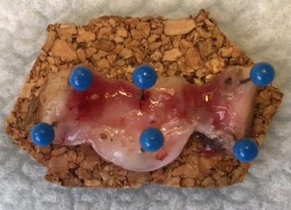 | B  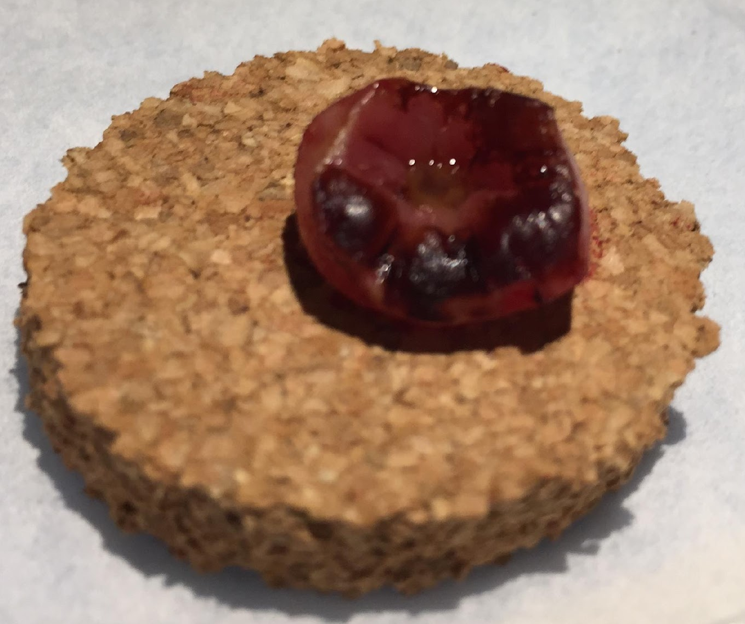 | C  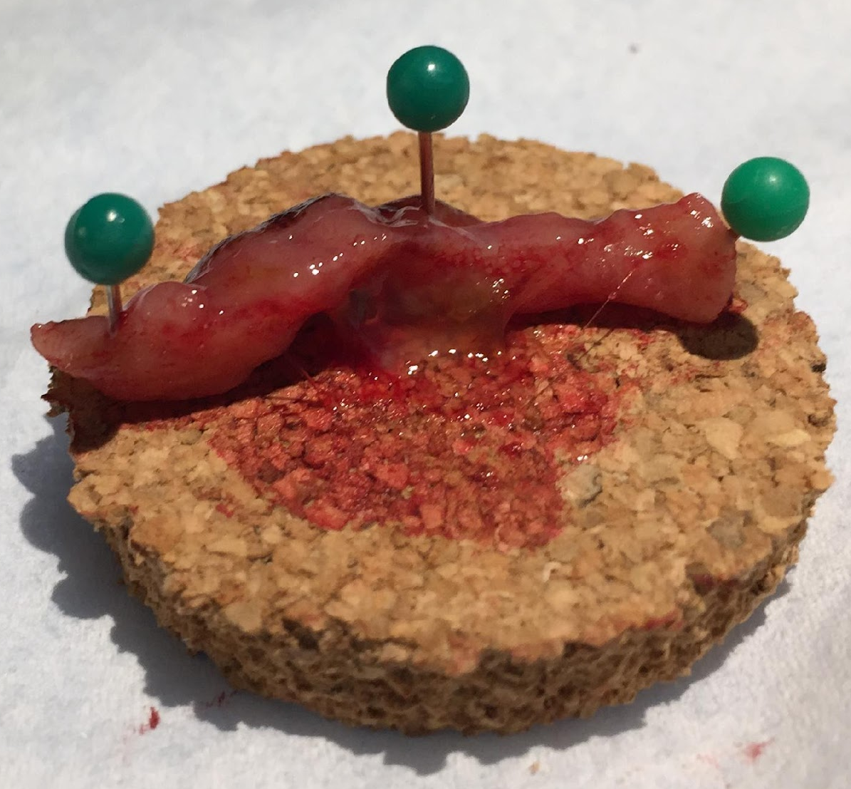
Hysterektomi
Det är optimalt om rutiner finns för transport och mottagande av färskt operationspreparat från operationssalen till patolog-labb. Om labbet är stängt kan preparatet förvaras i kylskåp i +4° C under natten och transporteras påföljande dag.
Det är viktigt att ett preparat inte står ofixerat i rumstemperatur eller stå i +4° C mer än 24 timmar. Uterus bör öppnas, enl. lokala rutiner, för att möjliggöra bra fixering med formalin.
Om preparatet är tjockt eller om tumören är stor (>2 cm) bör insnitt göras för att underlätta fixeringen, detta bör göras utan att störa bedömningen av behandlingsavgörande kirurgiska marginaler.
- Anamnestisk remissinformation
För optimal morfologisk bedömning krävs i anamnesdelen:
Klinisk frågeställning och indikation för åtgärden.
Ev. tidigare behandling
Relevanta tidigare PAD och cervikal screeninghistorik.
Ev. graviditet, smittsamma sjukdomar, gestagenbehandling.
Klinisk beskrivning av förändringen/förändringarna.
Kolposkopiskt fynd (ev. SWEDE-score), alt “blinda” biopsier och eventuell kolposkopisk misstanke om invasivitet.
Vid biopsier: om patienten är 29 år eller yngre och det behövs indelning i HSIL(CIN2) och HSIL(CIN3) anges detta med fördel i anamnesen.
- Utskärningsanvisningar

Metoden för utskärning beror på preparatets tillstånd när det ankommer till labb, särskilt vid större preparat som slyngexcision, trakelektomi och hysterektomi. Vilken metod man väljer beror också på olika rutiner på labben. Det är svårt att fastställa utskärningsrutiner som passar alla omständigheter. Nedan anges vilka parametrar man bör ta hänsyn till vid valet av metod.

Biopsier
Mäta: Antalet biopsier och eventuellt deras storlek noteras.
Allt bäddas till diagnostik. Biopsier >5 mm kan skäras på längden vinkelrätt mot den mukosala ytan.
Koniseringsmaterial
- Mät: Excisionen mäts. Antal fragment anges.
- Inspektera: Synliga förändringar noteras.
- Öppna för fixering: Fixering och utskärning beror på excisionens storlek och hur den har ankommit till labb. Optimalt är om slyngexcisionen öppnas i färskt tillstånd och nålas på en korkplatta (Se figur PAT-1 och kapitel 3.1). Mindre optimalt är om slyngexcisionen fixeras intakt. Oavsett hur excisionen ankommer till labb bör den skäras ut på ett sätt (företrädelsevis vinkelrätt mot endocervikalkanalen) så att samtliga önskade parametrar kan rapporteras (T. ex. figur PAT-2 och PAT-3).
- Tuschmarkering: De flesta slyngexcisioner är recesserade med diatermi, och resektionsytan är därmed brännskadad. Därför behövs ingen ytterligare tuschmarkering för radikalitet. Däremot kan tuschmarkering göras så att den endo- resp. ektocervikala marginalen kan identifieras i samtliga bitar (vissa bitar kan sakna endocervikala resektionsrand). En "cold knife"-slyngexcision, där operatören använder skalpell utan diatermi, kräver tuschmarkering av resektionsytorna. Det är vanligt att trakelektomi tas med "cold knife".
- Fraktionering: Hela excisionen bäddas. En eller flera bitar kan bäddas i varje kassett. Bäddning bör ske konsekutivt. OBS: Det är inte möjligt att ta material till biobanking på ett konpreparat.

- KVAST-gruppen avråder från så kallad ”limpning” av icke öppnade och utspända cervixkoner, där konen skivas från den ena sidan till den andra, paralllellt med endocervikalkanalen. Anledningen till detta är att tekniken medför snitt tangentiella till slemhinneytan invid cervixkanalen. Vid invasiv tumör i dessa bitar medger inte orienteringen korrekt mätning av invasionsdjupet, vilket är av avgörande betydelse för fortsatt handläggning av patienten.
- I de fall konen inkommer fixerad oöppnad rekommenderar vi istället tårtbitar eller korssnitt enligt figur PAT-3, för att få bitar som är orienterade vinkelrätt mot cervixkanalen. Vid avlång form på kanalen bäddas flera vinkelräta bitar från fram- och bakläpp. Allt material bäddas.

Figur PAT-2: Utskärning av en slyngexcision som har öppnat färsk och nålats upp. Bild är © RCPA 2013(9)
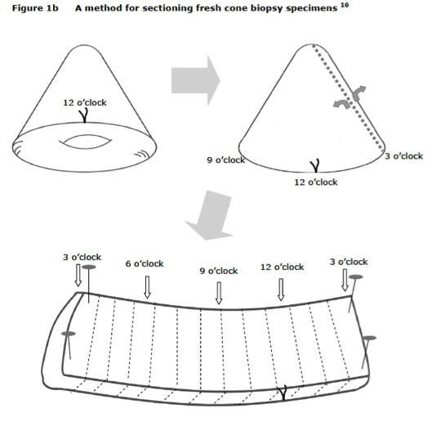

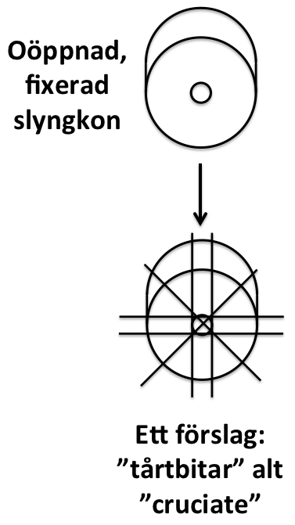
Figur PAT-3: Utskärning av en slyngexcision som har fixerats oöppnad. Det finns många acceptabla sätt att skära ut ett sådan preparat. Ett tänkbart sätt är "tårtbitar" eller "cruciate".

Hysterektomi:
- Mät: Uterus mäts enligt lokal rutin. Patologiska lesioner beskrivs och mäts. I motsats till enkel hysterektomi inkluderas vid radikal hysterektomi enligt Wertheim resektion av parametreivävnad och vagnialmanchett. Vaginalmanschettens bredd/längd mäts. Ovariernas storlek anges i två dimensioner om dessa är förstorade. Ev. makroskopiska avvikelser noteras.
- Inspektera: Noggrann inspektion av serosaytan samt vaginal manschett och cervix/portio rekommenderas.
- Palpera: Parametrier bör palperas för att identifiera lymfkörtlar eller tumörväxt.
- Tuschmarkering: Resektionsytorna kan tuschmarkeras. Valfritt: På vissa labb tuschmarkeras cervix och parametrier med olika färger ventralt, höger, dorsalt och vänster.
- Öppna för fixering: Om uterus anländer färskt bör den öppnas för att möjliggöra bra fixering. Detta görs efter lokala rutiner. Exempel, se Fig PAT-4. Om cervix separeras från uterus, öppnas den kl.12 eller vid annat klockslag, beroende på tumörens läge, och nålas upp på korkplatta. Använd inte frigolit eftersom formalinet då penetrerar sämre.
- Mäta och inspektera tumören: Tumören mäts i två dimensioner och beskrivs före fixering. Eventuella övriga avvikelser noteras.
- Biobankning: Material till biobank tillvaratas om möjligt, men detta får inte äventyra diagnosen/PAD. Exempelvis kan en makroskopiskt synlig tumör som växer exofytiskt och som överstiger 1 cm i diameter lämpa sig för biobankning.
- Uppskivande av preparat: Efter fixering i 10 % buffrad formalin i 24–48 timmar skivas hela circumferensen i cervix och vagina inklusive parametrier. Kirurgisk marginal mot vaginal resektionskant resp. den cirkumferenta resektionsytan på cervix/uterus utsida är viktiga mått som bör tillgodoses.
- Fraktionering: Bitar tas från hela cervix vid osynliga tumörer. Vid synlig tumör bäddas representativa bitar för att visualisera största tumörmått samt avstånd till resektionsytorna. Bitar tas från isthmus, endometrium, tubor och ovarier enligt skissen samt ev. ytterligare bitar från makroskopiskt avvikande områden (se Figur). Insända lymfkörtlar omhändertas enligt kirurgens fraktionering. All lymfoid vävnad bör tillvaratas och nivåsnittas, utom då uppenbara metastaser ses. Då kan det räcka med en skiva. Om lymfkörtlar inte palperas, bäddas representativa bitar av fettet.

Figur PAT-4: Diagram som visar exempel på utskärning av radikal hysterektomi-preparat a lá Wertheim för cervixcancer. Det finns många acceptabla varianter på hur utskärning av en radikal hysterektomi går till, detta är en av dem (Diaz 2011).
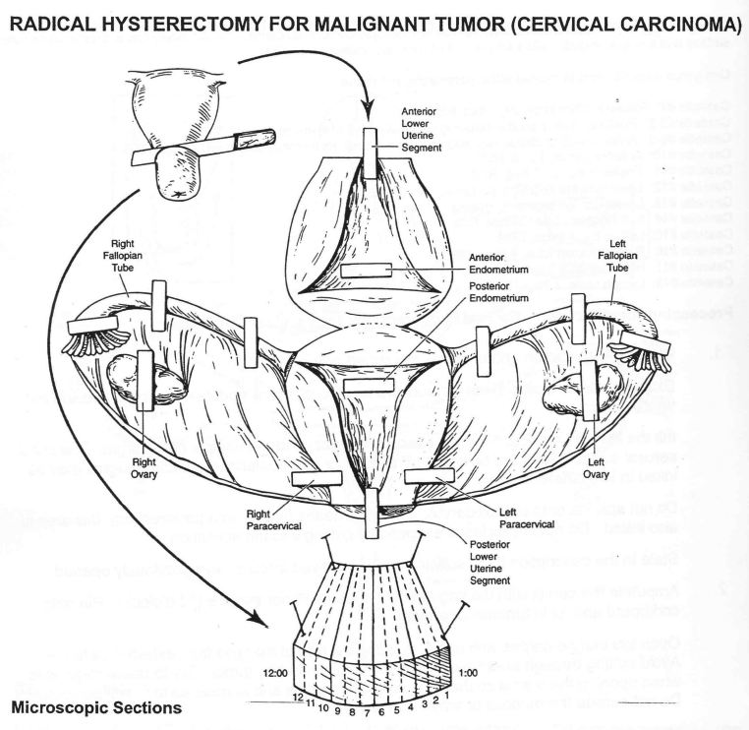

Sentinel Node(s)
Körtlar ≤ 4 mm bäddas hela, större körtlar delas enligt lokal rutin.
- Analyser
Antal snitt per kloss
Biopsi: 1-3 snitt. Som rutin bör man inte snitta igenom en kloss med H&E. Materialet bör reserveras för eventuell färgning med p16.
Excision: 1-3 snitt.
Trakelektomi: 1 snitt
Hysterektomi: 1 snitt.
Sentinel node: Det saknas evidens för att rekommendera ett specifikt protokoll för snittning av sentinel node. Här följer ett förslag på hantering: Sentinel node snittas i minst 3 nivåer, förslagsvis med 200 µm mellan snittnivåerna och ett minst snitt färgas med bred cytokeratinfärgning (till exempel CKAE1/AE3 eller MNF116).
Möjligheten att identifiera mikrometastaser förbättras om flera snittnivåer undersöks och med tillägg av IHC för cytokeratin (Diaz 2011).
Rekommenderade rutin- och specialfärgningar
Som rutin rekommenderas hematoxylin-eosin-färgning.
Mucin-färgning: har ingen bevisad roll i differentialdiagnostiken mellan skivepitel och adenocarcinom. Keratinocyter i cervix kan innehålla intracytoplasmiskt slem utan att tumören behöver vara ett adenocarcinom eller en adenoskvamös tumör.
Mucin-färgning och PAS-D: Endocervikalt adenocarcinom av gastrisk typ innehåller neutralt slem som är klart i rutin-H&E. Tumören kan därför felaktigt uppfattas som en klarcellig cancer. Endocervikalt adenocarcinom av gastrisk typ är positivt med mucin och PAS-D. Däremot är klarcellig cancer negativ i PAS-D.
Muicinfärgning kan vara ett stöd när SMILE-diagnos övervägs.
Rekommenderad immunhistokemi
p16-färgning: I LAST-projektet finns en stor internationell litteraturgenomgång där det fastställs att p16 har ett värde som diagnostisk biomarkör (Darragh 2013).
Tolkning av p16-färgning: I LAST-projektet fastställs att endast stark och utbredd "block"-p16-färgning bör betraktas som "positiv". I skivepitel definieras detta som en sammanhängande stark kärn- plus cytoplasmisk färgning av basalcellsskikt med förlängning uppåt som inbegriper minst en tredjedel av den epiteliala tjockleken. Denna höjdbegränsning är något godtycklig men tillför specificitet. Observera alltså att ett prov kan kallas positivt utan färgning av hela tjockleken och utan förlängning i den övre tredjedelen eller övre halvan (Fig PAT-5). I glandulära lesioner definieras positiv färgning som stark, kontinuerlig färgning (Fig PAT-6). Alla övriga mönster ska tolkas som negativa, inklusive fläckvis mosaikfärgning som inte är kontinuerlig.

Figur PAT-5: Positiv p16 i skivepitel är definerad som stark, utbredd "block"-färgning (Darragh 2013).
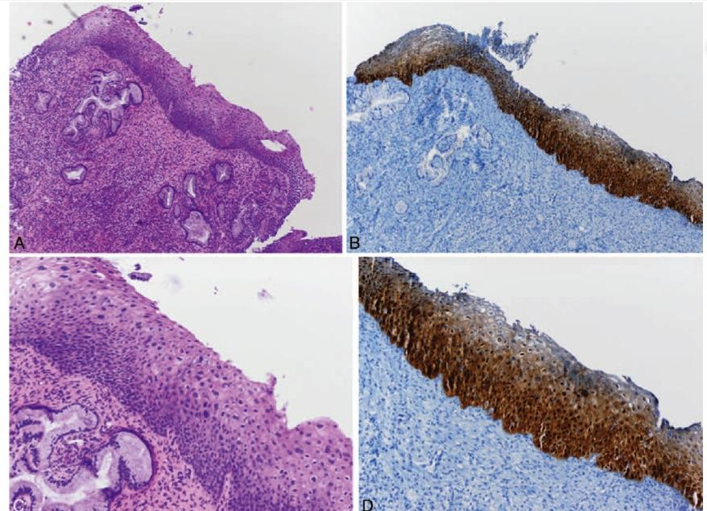

Figur PAT-6: Positiv p16-färgning i adenocarcinom in-situ(6).
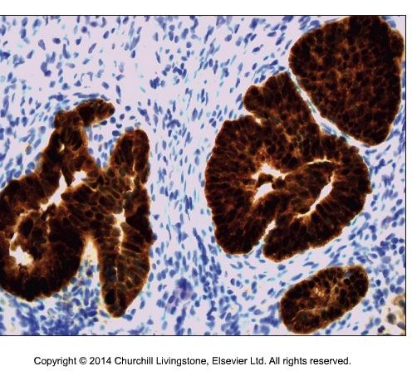
(Fig PAT-7)

Figur PAT-7: Negativ p16 är alla andra färgningsmönster (Darragh 2013).
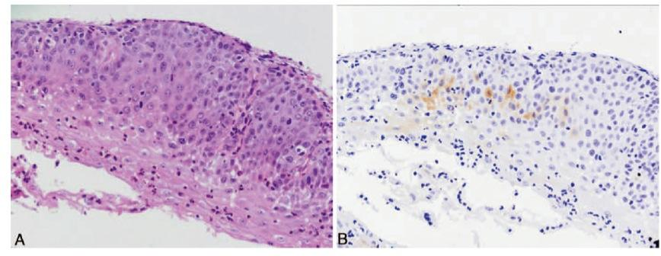
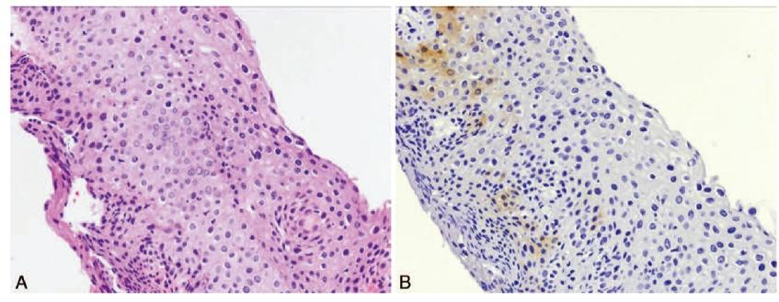

p16-färgning rekommenderas vid följande differentialdiagnoser:
Differentialdiagnos mellan precancer (HSIL) och icke precancer (reaktiv eller atrofisk slemhinna).
Om man övervägar HSIL(CIN2) som differentialdiagnos till LSIL. Negativ p16 talar för LSIL.
P16 bör inte användas rutinmässigt om diagnosen är: normal morfologi, tydlig LSIL eller tydlig HSIL.
P16 kan användas i differentialdiagnos mellan AIS och imitatörer av AIS, som till exempel reaktiv atypi och tubarmetaplasi.

Dubbelfärgning med p16 och Ki-67 förekommer, i dessa fall kan kärnfärgningen för Ki-67 försvåra bedömningen av p16 i cellkärnorna. I första hand rekommenderas därför en enkel p16-färgning.
Kvalitetssäkring: Med tanke på p16:s centrala roll i diagnostiken bör p16-färgning kvalitetssäkras genom ett externt kvalitetsprogram (EQUALIS, NordiQC). LAST-projektets rekommendationer, baserade på publicerade litteratur, utgår ifrån en viss klon och ibland även ett visst kit. Ett av de mest använda är Ventana CINtec (klon E6H4). Ytterligare kloner och kit finns, och att införa dessa kräver validering som visar att utfallet är detsamma som förväntas enligt litteraturen.
HPV E6/E7 mRNA in situ hybridisering: Kan användas för att skilja LSIL från reaktiva förändringar samt för att påvisa HPV i tumörer (IARC 2020, Mills 2018).
Kärlmarkörer: I utredning av LVSI kan immunfärgning med kärlmarkörer D2-40, CD31 eller ERG vara till hjälp. I samband med immunfärgning kan en ny H&E-nivå tas för att relatera immunfärgningen till morfologi. Färgning av LVSI är inte obligatorisk, och det behövs inte heller någon indelning mellan lymfatiska och vaskulära spatier.
Immunhistokemisk färgning för hormonreceptorer, Ki67 och p16 kan hjälpa till vid differentiering mot såväl tubar metaplasi som endometrios. (Blaustein ed.7, 2020s. 344-5)
CD10: Immunhistokemi med CD10 har sina begränsningar då detta färgar många typer av stromala celler, inte enbart cytogent stroma. Nivåsnittning och intern/extern konsultation kan därför vara att föredra.
Immunfärgningar i tidig invasion beträffande skivepitelcancer och adenocarcinom:
Tidig invasion diagnostiseras på rutin-hematoxylin-eosin-snitt. Ingen immunhistokemisk färgning har visat sig ha diagnostiskt värde för att påvisa invasion. Därför är ytterligare H&E-nivåer och intern konsultation förstahandsval för undersökning av misstänkt invasivt fokus.
Immunfärgningar för att skilja skivepitelcancer från adenocarcinom
P40 är användbar för att skilja skivepitelcancer från solitt växande adenocarcinom (positiv i skivepitelcancer, negativ i adenocarcinom). Både skivepitelcancer och adenocarcinom kan vara CK7-positiva.
Synaptofysin, chromogranin A, CD56 och NSE: Dessa markörer kan vara användbara om man misstänker neuroendokrin differentiering, vilket kan förekomma i cervixcarcinom. Många av dessa tumörer har beskrivits i gammal litteratur när användning av immunhistokemi var ovanligt. Terminologin bör vara densamma som för gastro-entero-pankreatiska neuroendokrina tumörer, och immunfärgningen bör också vara densamma.
PD-L1: Inför ställningstagande till behandling med Pembrolizumab ska tumörvävnad analyseras avseende PD-L1 uttryck med combined positive score (CPS). (Colombo 2021)
CPS definieras som antalet infärgade viabla tumörceller och tumörassocierade immunceller (lymfocyter/makrofager) dividerat med antalet viabla tumörceller på snittet. Kvoten multipliceras sedan med 100 för att få CPS-värdet. Positiva tumörceller har komplett eller partiell membranös infärgning medan positiva immunceller har membranös eller cytoplasmatisk infärgning.
Resultatet bör rapporteras som PD-L1 positiv (CPS>1), eller PD-L1 negativ (CPS<1). CPS-värdet kan anges i svaret, resultat över 100 rapporteras som CPS=100.
Det är viktigt att den antikropp som används är anpassad till denna typ av bedömning, och att bedömningen görs på invasiv tumör, inte på in-situ-komponent.
- Information i remissens svarsdel
Här anges minimikrav för utlåtandet. För en mer fullständig diskussion av utskärning hänvisas till referenser i referenslistan.
Allmänna kommentar kring rapportering
”Radikalitet”: Begreppet ”radikalitet” är en samlad patologisk och klinisk bedömning. Förekomst av HSIL/AIS i resektionsytan (som oftast är brännskadad) bör rapporteras.
Om preparat har icke brännskadade ytor (trakelektomi och hysterektomi) är det förekomst i tuschade resektionsytor som rapporteras. För invasiv cancer bör dessutom minsta fria marginal rapporteras.
Rapportering beroende av preparat
Biopsier:
Antal vävnadsbitar.
Ange om skivepitel och/eller körtelepitel finns representerat eller inte.
Ingen skivepitellesion, alternativt LSIL eller HSIL.
Hos kvinnor 29 år eller yngre bör HSIL vidare uppdelas i HSIL(CIN2) respektive HSIL(CIN3), där tillägget (CIN2) och (CIN3) motsvarar morfologi i det gamla systemet.
Ingen körtelförändring, alternativt AIS.
Utfall av ev. immunhistokemiska undersökningar/biomarkörer.
Eventuell invasion. Vid invasiv tumörväxt i biopsi anges uppskattat djup i de fall det är möjligt, samt tumörtyp och om kärlinvasion påvisats. Frånvaro av invasion bör särskilt kommenteras vid HSIL och AIS.
Slyngbiopsi/slyngexcision
Makroskopi:
Hur kom preparat till labb? Öppnat? Uppnålat? Fixerat?
Tuschmarkering?
Preparatens mått. Hur har preparat fraktionerats?
Mikroskopi:
Ange om skivepitel och/eller körtelepitel finns representerat eller inte.
Ingen skivepitelförändring, alternativt LSIL eller HSIL.
Ingen körtelförändring, alternativt AIS.
Om HSIL/AIS finns i ekto- respektive endocervikal resektionskant.
Utfall av immunhistokemiska undersökningar/biomarkörer
Närvaro eller frånvaro av invasiv tumörväxt. Vid invasiv tumörväxt anges också följande:
  - Tumörtyp
  - Största infiltrationsdjup,
  - Tumörstorlek − anges så att tumörstadium kan beräknas - största dimensionen
  - Avstånd i mm till närmaste resektionsytan.
  - Multifokal tumörväxt påvisad/ej påvisad.
  - Kärlinvasion påvisad/ej påvisad.
Hysterektomi
Makroskopi:
Hur har preparat inkommit? Färsk? Öppnat?
Har man gjort ett fryssnitt (till exempel vid trakelektomi)?
Beskrivning av preparat, särskilt patologiska och avvikande fynd.
Vaginalmanchett: mått i mm
Yta/serosa: intakt?
Övrigt: status post konisering?
Tumörlokalisation.
Vänster och höger parametrium: finns med? patologiska fynd?
Makrofoto taget?
Eventuell markering (tusch).
Fraktionering: Representativa bitar från tumören för att kunna bedöma storlek, djupväxt och resektionsytor. En fraktion från normala strukturer (endometrium, myometrium, ovarier, tubor, parametrier), ytterligare bitar vid behov beroende på makroskopisk bedömning.
Mikroskopi:
Ingen skivepitelförändring, alternativt LSIL eller HSIL.
Ingen körtelförändring, alternativt AIS.
Påvisas HSIL/AIS i resektionsytan? Se generella kommentarer ovan angående radikalitet.
Utfall av immunhistokemiska undersökningar/biomarkörer
Närvaro eller frånvaro av invasiv tumörväxt. Vid invasiv tumörväxt anges också följande:
  - Tumörtyp
  - Största infiltrationsdjup, enligt lokal överenskommelse.
  - Tumörstorlek, största dimension − anges så att tumörstadium kan beräknas
  - Avstånd i mm till närmaste resektionsytan.
  - Multifokal tumörväxt påvisad/ej påvisad.
  - Kärlinvasion påvisad/ej påvisad.
  - Invasionstyp enl. Silva vid HPV-associerat adenocarcinom
Sentinel Node
Förekomst av metastas eller isolerade tumörceller (≤ 0,2 mm eller < 200 celler) rapporteras.

- Klassificering av tumören
Icke-invasiva skivepitelförändringar
Klassifikationen inom histopatologi grundar sig på World Health Organization Classification of Tumours of the Female Genital Tract, 2020(IARC 2020), som rekommenderar indelning i låggradiga och höggradiga skivepitellesioner alltså LSIL och HSIL.
    - Låggradig intraepitelial skivepitellesion/LSIL
Låggradig intraepitelial skivepitellesion/LSIL rekommenderas som diagnostisk termTidigare benämningar som inte bör användas:
Lätt/lindrig skivepiteldysplasi, CIN1, platt kondylom, koilocytos, koilocytiskt atypi, HPV-effekt.
Makroskopi: De flesta LSIL är inte makroskopiskt synliga, förutom kondylom accuminata, som också räknas som LSIL (IARC 2020).
Histopatologi: I de ytliga delarna av epitelet ses HPV-påverkan i from av koilocytos (stora, multikärniga och viruspåverkade celler). Histomorfologiskt kan man se en proliferation av basala och parabasala celler som kan vara minimal, men som även kan sträcka sig upp till en tredjedel av epitelets tjocklek (Fig PAT-8). Mitoser ses mest inom de mer parabasala delarna av epitelet och atypiska mitoser saknas vanligen. LSIL kan orsakas av både lågrisk och högrisk HPV. Cirka 60% är negativa eller fläckvis positiva vid immunfärgning för p16, men cirka 40% är blockpositiva.
Skivepitelförändringar som inte uppfyller de nödvändiga kriterierna för LSIL är icke-diagnostiska för HPV-infektion, och bör diagnostiseras som normalt skivepitel eller med beskrivande diagnos (t ex "normalt/icke dysplastiskt skivepitel").
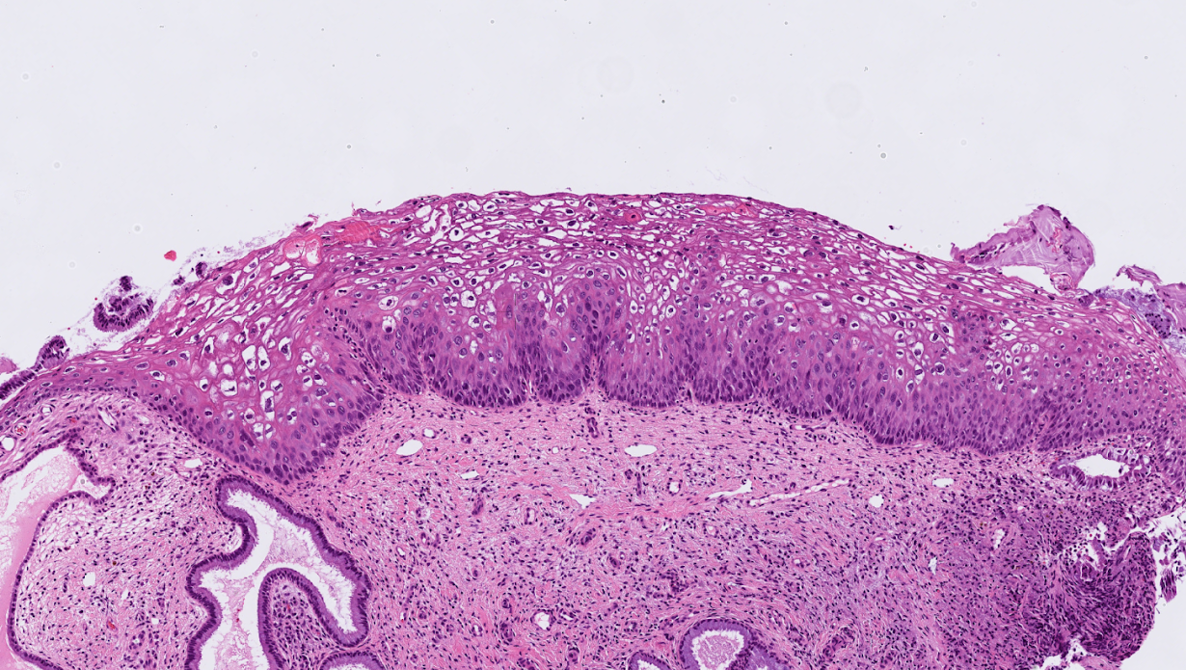
Fig PAT-8 Histologi av LSIL
    - Höggradig intraepitelial skivepitellesion/HSIL
Höggradig intraepitelial skivepitellesion/HSIL rekommenderas som diagnostisk term.
Hos kvinnor som är 29 år eller yngre behövs en uppdelning mellan HSIL(CIN2) och HSIL(CIN3). Detta är i nuläget av klinisk betydelse för handläggning.
Tidigare benämningar som inte bör användas:
Måttlig skivepiteldysplasi, grav skivepiteldysplasi, skivepitelcancer in situ.
Makroskopi: De flesta HSIL är makroskopiskt osynliga, förutom papillärt växande varianter. Synliga förändringar gör att man måste överväga invasion, särskilt om det finns blödningsymtom eller ulceration.
Histopatologi: Morfologin vid HSIL ses som en proliferation av atypiska, ofta hyperkromatiska, keratinocyter, med ökad kärn-cytoplasma-ratio, och oregelbundna kärnmembran samt förekomst av mitoser, även atypiska (Fig PAT-3). Vid HSIL, tidigare CIN2, finns atypiska basaloida celler i högst 2/3 av skivepitelet med koilocyter mot ytan (Fig PAT-3, översta 2 bilder), och vid HSIL, tidigare CIN3, finns atypiska celler upp i översta tredjedelen av skivepitelet (Fig PAT-3, nedersta bild). Mitoser ses ofta i mellersta och/eller ytliga tredjedelen av epitelet. HSIL är oftast blockpositiv vid immunfärgning för p16, dock finns enstaka undantag, varför färgning av uppenbart HSIL(CIN3) inte rekommenderas. Vid motstridigt utfall kan HPV-analys vara av intresse.
Vid diagnos av HSIL på biopsi hos en patient som är 29 år eller yngre, där morfologin motsvarar det som i det tidigare klassifikationssystemet kallas "CIN2", kan benämningen HSIL(CIN2) vara relevant. Beroende på samlade kliniska och patologiska faktorer kan kvinnan följas med expektans.
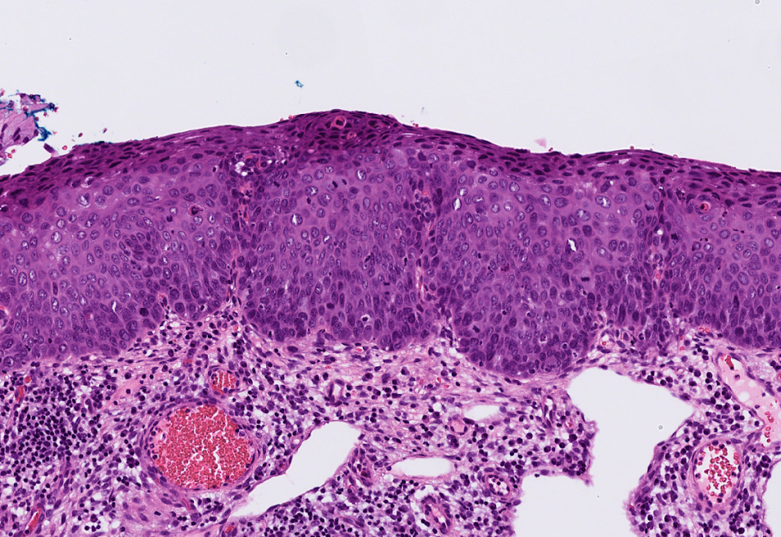
Figur PAT-9 Histologi av HSIL

    - Adenocarcinom in-situ
Tidigare termer som inte bör användas:
Grav cylindercellsdysplasi, Körtelcellsdysplasi, Endocervikal dysplasi
Histopatologi: Följande 4 kriterier är vanligtvis uppfyllda vid adenocarcinom in-situ:
Förekomst av kärnatypi i form av mörka, förstorade, pseudostratifierade cellkärnor
Förekomst av karryorhektiskt debris i det dysplastiska körtelepitelet
Ett flertal mitoser, ofta apikala/luminala
Inom cervixkörtlar ses neoplastiskt körtelepitel i kontinuitet med benignt körtelepitel.

Differentialdiagnostik: Merparten av cervikala adenocarcinom in situ, 99%, är HPV-relaterade, vanligast av typerna 18 och 16, och är därmed positiv i p16. HPV typ 18 är vanligare förekommande i den glandulära neoplastiska processen än typ 16. En viktig subtyp av AIS är SMILE (stratified mucin-producing intraepithelial lesion) som i låg förstoring kan likna HSIL, men utgörs av flerskiktat epitel där mucinvakuoler ses i cellerna i hela epitelets tjocklek, och, liksom vid vanlig AIS, ses kärnatypi, mitoser och apoptoser.
Det finns även en variant av AIS som är HPV-oberoende och karaktäriseras av gastrisk differentiering med ljus eller eosinofil cytoplasma och distinkta cellgränser, denna variant är negativ för p16.
Vid misstänkt adenocarcinom in-situ (AIS) bör förändringar som liknar detta uteslutas. Följande är de vanligaste:
Tubal/tuboendometrioid metaplasi. Förekomst av cilier och frånvaro av mitoser och karryorhexis hjälper.
Endometrios. Förekommer oftast efter tidigare slyngexcision. Man ser endometriellt epitel, som kan vara proliferativt och se ”atypiskt” ut i jämförelse med benign endocervix. Vid närmare granskning ser man cytogent stroma och hemosiderin.
Mikroglandulär hyperplasi: Tätt liggande små körtlar med små kärnor, ofta med neutrofila leukocyter inblandade samt reservcellshyperplasi och skivepitelmetaplasi, sub- och supranukleära vakuoler. I körtelepitelet ses ordinär kromatinhalt samt enstaka, eller total avsaknad av, mitoser.
Lobulär glandulär hyperplasi, med djupgående körtlar i lobulära arrangemang, kring en central dilaterad körtel, samt ”diffus (laminär) hyperplasi”, välavgränsad körtelproliferation mot underliggande stroma, med tätt packade endocervikala körtlar med benign cytologisk bild. Den sistnämnda kan visa periglandulära inflammatoriska infiltrat och ligger i inre tredjedelen av cervixväggen. Dessa är differentialdiagnoser till framför allt adenocarcinom av gastrisk typ som har relativt lite atypier men invasiv arkitektur.
Arias-Stella-fenomen, är ett hypersekretoriskt tillstånd som uppstår p.g.a. graviditet eller gestagenbehandling och som innehåller ”hob-nail-celler” och klar cytoplasma. Det kan misstas för klarcellcancer, men proliferationen (mitoser, Ki67) är låg och apoptotiska kroppar ses ej.

Mätning och bedömning av tidig invasion
Övergång i tidigt invasiv växt
Histopatologi: Superficiell invasion diagnostiseras med rutin-hematoxylin-eosin-snitt (HE). Ingen immunhistokemisk färgning har visat sig ha diagnostiskt värde för att påvisa invasion. Därför är ytterligare HE-nivåer förstahandsval för undersökning av misstänkt invasivt fokus.
    - Skivepitelcancer
Det tidigaste tecknet på invasion är en ojämn epitelial-stromal gräns, med nedbuktande grupper av neoplastiska skivepitelceller och ett kringliggande inflammatoriskt svar i stromat samt en stromal desmoplasi. Neoplastiska celler infiltrerar i små grupper och strängar in i stromat. Ofta ses en paradoxal utmognad av skivepitelet med en ökad mängd uttalat eosinofil cytoplasma. Man bör utesluta nedväxt av dysplastiskt skivepitel i pre-existerande endocervikala kryptor.
    - Adenocarcinom
De tidigaste tecknen på invasion är uppenbart invasiva körtlar eller tumörcellsgrupper, neoplastiska körtlar som är för komplexa för att motsvara in-situ växt i pre-existerande körtlar, eller kringliggande stroma med desmoplasi, ödem och kronisk inflammation. Ännu har ingen biomarkör eller immunhistokemisk analys visat tillräcklig säkerhet för att rekommenderas i kliniskt bruk. Vid misstänkt invasivt fokus rekommenderas ffa nedsnittning med hematoxylin- och eosinfärgning samt diskussion med kollegor för att nå konsensus. Om gravt atypiska körtlar ligger nära tjockväggiga blodkärl, och avståndet mellan kärlväggen och den gravt dysplastiska körteln är mindre än kärlväggens tjocklek, talar detta för invasion.

Angående termerna ”mikroinvasiv” och ”superficiellt invasiv” tumör
Begreppet "mikroinvasion" som ibland används har inte definierats internationellt, begreppet ”superficiellt invasiv” förekommer också. KVAST-gruppen avråder patologer från att använda dessa begrepp, vi förordar att tumörens mått anges enligt nedan.
Mätning av invasionsdjup − samtliga cancerformer
(Skivepitelcancer, var god se Fig PAT-10. Adenocarcinom, var god se Fig PAT-11).
Invasionsdjupet mäts från basalmembranet där tumören har sitt ursprung. I adenocarcinom kan det vara särskilt svårt att identifiera ursprungligt basalmembran (vilket även innebär att det kan vara omöjligt att skilja mellan AIS och invasiva körtlar), då kan tjocklek anges i stället.
Kärlinvasion (lymfovaskulär invasion – LVSI)
Kärlinvasion kan i vissa fall vara behandlingsgrundande och till exempel leda till lymfkörtelutrymning, det är därför viktigt med noggrann undersökning.
Fynd talande för kärlinvasion(McCluggage 2018):
Tumörcellsgrupper i endotelbeklätt spatium
Tumörtromben har samma form som kärlet och kan vara adherent till kärlväggen.

Fallgropar
Retraktionsartefakter (endotel saknas)
Viktigt att undvika överdiagnostik genom att tumörrester sprids via skalpellen
Övrigt:
Konsultera gärna kollegor för att nå konensus.
Ses ett misstänkt fokus, leta efter flera!
Vid misstänkt lymfovaskulär invasion bör man i första hand snitta ned ytterligare. Eventuellt kan immunhistokemisk färgning med CD31, ERG eller D2-40 hjälpa.
Figur PAT-10: Exempel på mätning av invasion för skivepitelcancer i alla tre dimensioner. Här visas två bitar ("Block 1" och "Block 2”) som är bredvid varandra. Största invasiva tumören "1" har invasionsdjupet = a mm, invasionsbredden = b mm, och ett horisontellt mått (där måttet inkluderas i både bitarna) =2 X c, där c=klossens tjocklek. I bilden finns ytterligare två mindre foci av invasion "2" och "3" med maximala mått=e och g, och invasionsdjupet=d och f. Bild är © RCPA 2013
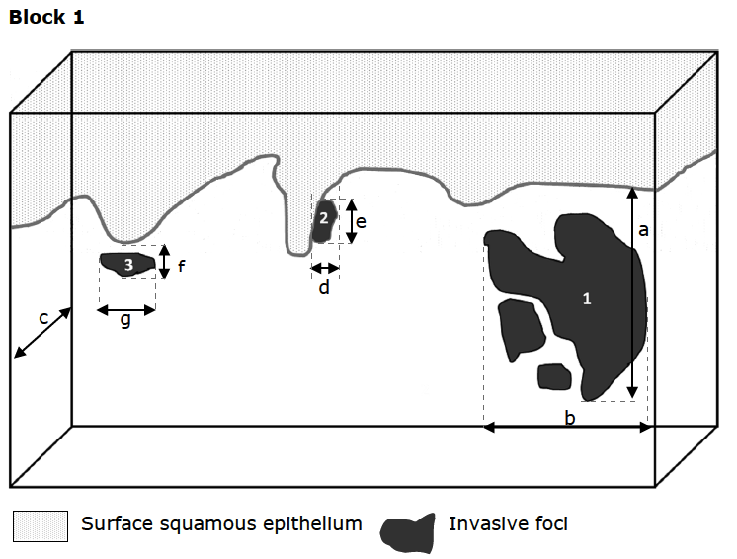
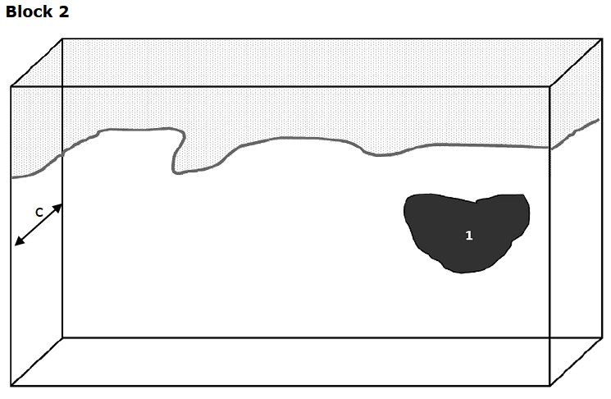

Figur PAT-11: Exempel på invasionsdjupet för adenocarcinom. Tumörer "1"−"5" har invasionsdjupet a, b, c resp e. Om invasionens ursprung är tydligt (tumörer 2 och 5) mäts invasionsdjupet från basalmembranet där tumören har sitt ursprung. I tumör "1" är ursprunget osäkert varför man mäter från ovanliggande basalmembran. Tumör 3 har en ulcererad yta varför djupet är lika med tjocklek. Bild är © RCPA 2013
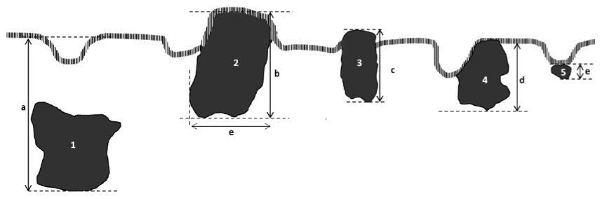

Invasiv skivepitelcancer
Majoriteten (95%) av skivepitelcancerfallen i cervix är HPV-orsakade; p16-färgning och/eller molekylär subtypning av HPV rekommenderas för att avgöra om ett fall är HPV-associerat eller inte.
Histologiskt växtmönster, HPV-typ eller tumörgrad förefaller ej ha prognostisk betydelse, däremot diagnosticeras ofta HPV-oberoende skivepitelcancer i avancerat stadium vilket medför sämre överlevnad.
Skivepitelcancer, HPV-associerad
Skivepitelcancer, HPV-oberoende

Invasiva adenocarcinom – HPV-associerade
Majoriteten av alla endocervikala adenocarcinom orsakas av HPV 16, 18 eller 45. De HPV-associerade adenocarcinomen delas in i vanlig- och mucinös typ.
Växtmönster:
HPV-associerade adenocarcinom klassificeras enligt WHO 2020 i tre grupper baserat på växtmönster (Silvasystemet). Destruktiv invasion har visat sig vara kopplat till högre risk för lymfkörtelmetastaser, högre återfallsrisk och sämre överlevnad (Diaz 2013, Roma 2015 PMID: 39277184) medan icke destruktiv invasion (mönster A) samt fokal destruktiv invasion (mönster B) utan kärlinvasion har visat god prognos (PMID: 35501168).
Det finns ännu inte några prospektiva studier och i nuläget inga riktlinjer angående applicering av denna parameter i den kliniska handläggningen. Enligt internationella rekommendationer bör det dock inkluderas i PAD-utlåtandet. Notera dock att diagnos av Silva A och B endast kan ställas på radikalt exciderade tumörer. (PMID: 33570863).

Mönster A (icke destruktiv invasion)
Detta mönster karaktäriseras av välavgränsade, rundade körtlar samt avsaknad av LVSI och solid växt. Inne i körtlarna kan mönstret vara komplext (kribriformt eller papillärt). Gränsdragningen mellan AIS och invasivt adenocarcinom med mönster A kan vara mycket svår, den är också dåligt reproducerbar. Svårvärderade fall kan svaras ut som adenocarcinom utan destruktiv invasion med måttangivelse.
Mönster B (tidig/fokal destruktiv invasion)
Foci av cellgrupper eller enskilda celler ligger i desmoplastiskt eller inflammerat stroma skilda från de rundade körtlarna. Dessa foci kan vara enstaka eller multipla. Kärlinväxt kan förekomma, men inte solid tumörväxt.
Mönster C (diffus destruktiv invasion)
Diffus invasion med utbredd desmoplastisk reaktion. Körtlarna är ofta spretiga. Konfluerande växt av körtlar/papiller eller mucinsjöar som upptar mer än ett 5 mm stort område räknas också som typ C mönster.

Adenocarcinom, HPV-associerat, vanlig typ
Adenocarcinom, HPV-associerat, mucinös typ
Vanlig typ
75 % av alla endocervikala adenocarcinom utgörs av vanlig typ (usual type). Tumörcellerna uppvisar förstorade, hyperkromatiska cellkärnor, apikala mitoser och apoptoser
Villoglandulär variant
En sällsynt högt differentierad variant av adenocaricnom vanlig typ som vanligen drabbar kvinnor 35−45 år. Den är HPV-associerad och orsakas oftare av typ 16 än 18.
Epitelet är pal issaderande eller cylindriskt (av endocervikal, endometrioid eller intestinal typ) med lätt eller måttlig atypi och få mitoser. Papillstromat är ofta spolcelligt och inflammerat. Papillerna övergår basalt mot elongerade, förgrenande körtlar med s.k. ”pushing border” mot stromat utan solida områden. Invasion i underliggande stroma saknas eller är minimal.
Ett invasivt adenocarcinom av annan subtyp kan ytligt ha villoglandulär arkitektur, men då är cellatypin mer uttalad och mitoserna fler. Om det samtidigt finns serös eller småcellig cancer ska en exofytisk tumörkomponent INTE klassas som villoglandulär.
Villoglandulär cancer är p53-, ER- och PR-negativ.
Villoglandulär cancer utan destruktiv stromainvasion har mycket god prognos.
Benigna differentialdiagnoser är papillär cervicit, Müllerskt papillom och Müllerskt adenofibrom.
Mucinös typ
Mucinösa, HPV-associerade adenocarcinom förekommer i flera subtyper: mucinöst adenocarcinom UNS, intestinalt adenocarcinom (med bägarceller och/eller enteroendokrin differentiering), signetringcells adenocarcinom och stratifierat mucinproducerande carcinom (ses ofta tillsammans med SMILE).
Adenoskvamös cancer
Histopatologi: Både skiv- och körtel-komponent ska vara tydligt differentierad och klart identifierbar på HE-färgade snitt. Enstaka mucin-producerande celler kan ses i skivepitelcancer, men det är otillräckligt för diagnos av adenoskvamös cancer. Speciell och immunhistokemisk färgning för att påvisa mucin kan därför vara svårtolkad och rekommenderas inte.
Prognosen anses vara samma som för adenocarcinom av vanlig typ.

Invasiva adenocarcinom, HPV-oberoende
Adenocarcinom, HPV-oberoende, gastrisk typ
Adenocarcinom, HPV-oberoende, klarcellig typ
Adenocarcinom, HPV-oberoende, mesonefrisk typ
Endometrioid cancer
Adenocarcinom, HPV-oberoende, UNS

Adenocarcinom, HPV-oberoende, gastrisk typ
Synonymer: De tidigare använde begreppen adenoma malignum och minimal deviation adenocarcinoma rekommenderas ej.
Histopatologi: Ofta högt differentierat adenocarcinom som dock ofta visar lägre differentierade områden – ta många bitar! Vid lägre differentierade områden diagnostiseras dessa som adenocarcinom av gastrisk typ, vilka utgör ca 1 % av adenocarcinomen. Har en association till Peutz-Jeghers syndrom.
Ej HPV-relaterad, följaktligen vanligen p16-negativ. Djupt infiltrerande trots den ofta högt differentierade morfologin. PAX8 och CK7 är vanligen positiva och,fokal positivitet för CK20 och CDX2 kan ses. Aberrant P53-färgning förekommer i ca 50 % av fallen. ER och PR är vanligen negativa.
Studier tyder på att ”lobular endocervical gland hyperplasia"/ gastrisk typ av mucinös metaplasi utvecklas till invasiv adenocarcinom av gastrisk typ(IARC 2020).
Prognosen är sämre än för HPV-associerade adenocaricnom; de upptäcks ofta senare.
Adenocarcinom, HPV-oberoende, klarcellig typ
Histopatologi: Växer i solida, tubulära/tubulocystiska och papillära formationer. Tumörceller i klarcellscancer är rika på glykogen. Dock löses glykogenet upp av formalinet, ffa efter lång fixeringstid, och är då svårare att visualisera med specialfärgning. (Se även avsnittet för Vaginalcancer.)
Immunhistokemiskt ses negativt eller fokalt uttryck för östrogen- och progesteronreceptorer Napsin A, är ofta positiv, liksom AMACR (P504S) är positiv. HNF1β är en sensitiv markör för klarcellig cancer men har lägre specificitet. P53-infärgningen kan vara normal eller aberrant.
Prognosen anses vara samma som för adenocarcinom av vanlig typ.

Adenocarcinom, HPV-oberoende, mesonefrisk typ
Denna tumör uppstår i mesonefriska gångrester, vilka finns lateralt i yttre delen av cervixväggen.
Histopatologi: Tumören växer djupt i cervixväggen, med spridning in till mukosan. Växtmönstret är oftast tubulärt, med eosinofilt, PAS-positivt material i lumen. Tumörcellerna är positiva för GATA3, PAX8 och CD10; de kan också vara positiva för TTF1. P16 är negativ.

Endometrioid cancer
Histopatologi: Ett adenocarcinom som motsvarar endometrioid typ av cancer i corpus. Denna tumörtyp är mycket ovanlig i cervix och spridning från corpustumör måste uteslutas. Samtidig förekomst av endometrios i cervix kan styrka diagnosen. Dessutom måste HPV-infektion uteslutas (minst med p16-negativitet och helst även med HPV RNA-ISH), då HPV-associerade endocervikala adenocarcinom av vanlig typ kan ha morfologiska likheter med endometrioid cancer.
Adenocarcinom, HPV-oberoende, UNS
Denna tumörkategori bör endast användas i sällsynta fall, till exempel vid adenocarcinom där HPV inte kan påvisas och som inte kan klassificeras närmare, till exempel i små biopsier.
Serös cancer hör också till denna kategori. Serös cancer är mycket sällan primär i cervix, i första hand bör spridning från endometriet eller tubo-ovarialt övervägas.
Neuroendokrin tumör (NET)
Histopatologi: Dessa tumörer uppvisar liksom neuroendokrina tumörer på andra lokaler växtmönster i form av rosetter, trabekler eller nästen. De delas in i grad 1 respektive 2 där grad 1 uppvisar jämn kromatinteckning och enstaka mitoser medan grad 2 uppvisar större variation av cellkärnorna och 5-10 mitoser /2 mm² samt eventuellt nekrosinslag.
Småcellig neuroendokrin cancer (SCNEC)
Histopatologi: Neuroendokrin tumör där cellerna har sparsam cytoplasma, cellkärnorna är hyperkromatiska och tar forma av varandra (så kallad nuclear molding). Mitoser är rikligt förekommande, liksom nekros och krosskadeartefakter.
Denna tumörtyp diagnosticeras ofta i avancerat stadium. Mortaliteten är dock hög även hos patienter som diagnosticeras i lägre stadier.
Storcellig neuroendokrin cancer (LCNEC)
Histopatologi: Tumör med neuroendokrint växtmönster där tumörcellerna uppvisar måttlig till riklig cytoplasma och grovt kromatin samt riklig förekomst av mitoser och nekros.
Carcinom kombinerat med neuroendokrin cancer
Den icke-neuroendokrina komponenten är vanligen ett HPV-associerat adenocarcinom; skivepitelcancer förekommer men är ovanligare.
Prognosen är jämförbar med ren småcellig respektive storcellig neuroendokrin cancer.

Övriga tumörtyper

    - Adenoid basalcellscancer
Histopatologi: Tumören kännetecknas av små, högt differentierade, runda nästen av basaloida celler med minimal mängd cytoplasma. I nästena ses cystiska spatier med nekrotiskt material och en glandulär- eller skivepitel-differentiering. Tumören påminner om basalcellscarcinom i huden och i spottkörtlar. Tumören ses ofta i kombination med HSIL eller annan invasiv cancer, vanligen skivepitelcancer.
En tumör som består av enbart adenoid basalcellscancer utan en mer aggressiv komponent anses ha en mycket god prognos. För att utesluta annan tumörkomponent krävs att hela tumören har undersökts.

- Administrativt
SNOMED
Kodningen följer World Health Organization Classification of Tumours of Female Reproductive Organs, 2020(IARC 2020). På sidan 8 finns en fullständig lista över samtliga aktuella koder inom cervixdiagnostiken.
Adenocarcinom, AIS och skivepitelcancer har i senaste WHO-klassifikationen delats in i HPV-associerad och HPV-oberoende, vi rekommenderar att dessa koder används istället för M81402, M81403 och M80703.
Koder som slutar med 2 och 3 bör canceranmälas. Även vissa koder som slutar med 0 och 1 bör canceranmälas. Vid flera samtidiga diagnoser kodas bara den värsta, t ex vid HSIL och samtidig invasiv skivepitelcancer kodas endast M80853.
Enligt klinisk önskan, i biopsier hos kvinnor 29 år eller yngre, används "dubbelkoding" med både HSIL och CIN2/CIN3 för att möjliggöra uppföljning i Nationellt kvalitetsregister för cervixcancerprevention (NKCx). Hos dessa kvinnor anges tilläggskod M74007 för HSIL(CIN2) och M80702 för HSIL(CIN3). Detta görs under en övergångsperiod fram tills kvalitetsregistret kan utveckla ett bättre system för uppföljning.

T-koder
T82000 Uterus (hysterektomi)
T83000 Cervix
M-koder
M80770 LSIL
M80772 HSIL
M80853 Skivepitelcancer, HPV-associerad
M80863 Skivepitelcancer, HPV-oberoende
M84842 Adenocarcinom in-situ, HPV-oberoende
M84832 Adenocarcinom in situ, HPV-associerat
M84833 Adenocaricnom, HPV-associerat
M84823 Adenocarcinom, HPV-oberoende, gastrisk typ
M83103 Adenocarcinom, HPV-oberoende, klarcellig typ
M91103 Adenocarcinom, HPV-oberoende, mesonefrisk typ
M83803 Endometrioid cancer
M84843 Adenocarcinom, HPV-oberoende, UNS
M85603 Adenoskvamös cancer
Kvalitetsindikatorer
Totalt antal px, biopsier och excisioner från cervix
Antal LSIL
Antal HSIL
Antal invasiv skivepitelcancer
Antal invasivt adenocarcinom
Extern kvalitetssäkring av p16-immunhistokemi

- Referenser
Bhatala N, Berek JS, Cuello FM et al. Revised FIGO staging for carcinoma of the cervix uteri. Int J Gynaecol Obstet. 2019 Apr;145(1):129-35. PMID:30636645
Colombo N, Dubot C, Lorusso D, Caceres MV, Hasegawa K, Shapira-Frommer R, et al. Pembrolizumab for Persistent, Recurrent, or Metastatic Cervical Cancer. The New England journal of medicine. 2021;385(20):1856-67. PMID: 34534429
Darragh TM, Colgan TJ, Thomas Cox J et al. The Lower Anogenital Squamous Terminology Standardization project for HPV-associated lesions: background and consensus recommendations from the College of American Pathologists and the American Society for Colposcopy and Cervical Pathology. Int J Gynecol Pathol. 2013 Jan;32(1):76–115. PMID:22742517
Diaz JP, Gemignani ML, Pandit-Taskar N; Sentinel Lymph Node Biopsy in the Management of Early-Stage Cervical Carcinoma. Gynecological Oncology. 2011 Mar; 120(3): 347–352. PMID:21216450

Diaz De Vivar A, Roma AA, Park KJ, Alvarado-Cabrero I, Rasty G, Chanona-Vilchis JG, Mikami Y, Hong SR, Arville B, Teramoto N, Ali-Fehmi R, Rutgers JK, Tabassum F, Barbuto D, Aguilera-Barrantes I, Shaye-Brown A, Daya D, Silva EG. Invasive endocervical adenocarcinoma: proposal for a new pattern-based classification system with significant clinical implications: a multi-institutional study. Int J Gynecol Pathol. 2013 Nov;32(6):592-601. PMID: 24071876.

Hodgson A, Olkhov-Mitsel E, Howitt BE. International Endocervical Adenocarcinoma Criteria and Classification (IECC): correlation with adverse clinicopathological features and patient outcome. J Clin Pathol. 2019 May;72(5):347-353. doi: 10.1136/jclinpath-2018-205632. Epub 2019 Jan 24. PMID: 30679193.

Kurman RJ, Ellenson LH, Ronnett BM (eds.): Blaustein’s Pathology of the Female Genital Tract. 7th edition. Springer Verlag, 2019 ISBN: 978-3-319-46334-6

Lester SC. Manual of Surgical Pathology. 3rd edition. Elsevier Health Sciences; 2010. ISBN: 9780323247897
McCluggae WG, Judge MJ, Alvarado-Cabrero et al. Data Set for the Reporting of Carcinomas of the Cervix; Recommendations From the International Collaboration on Cancer Reporting (ICCR). Int J Gynaecol Pathol 2018 May;37(3):205-228. PMID:28700433
Mills AM, Coppock JD, Willis BC et al. HPV E6/E7 mRNA in situ hybridization in the diagnosis of cervical low-grade squamous intraepithelial lesions (LSIL). Am J Surg Pathol 2018;42(2):192-200. PMID291412014
Mutter GL, Prat J. Pathology of the Female Reproductive Tract. Elsevier Health Sciences UK; 2014. 960 p. ISBN:9780702044977
RCPA. Cervial Cancer Structured Reporting Protocol [Internet] 2 dn ed 2024 . 76p. Available from: https://www.rcpa.edu.au/Library/Practising-Pathology/Structured-Pathology-Reporting-of-Cancer/Cancer-Protocols/Gynaecological/Protocol-Cervical-cancer.
Roma AA, Diaz De Vivar A, Park KJ, Alvarado-Cabrero I, Rasty G, Chanona-Vilchis JG, Mikami Y, Hong SR, Teramoto N, Ali-Fehmi R, Rutgers JK, Barbuto D, Silva EG. Invasive endocervical adenocarcinoma: a new pattern-based classification system with important clinical significance. Am J Surg Pathol. 2015 May;39(5):667-72. PMID: 25724003.
Stoler MH, Wricht TC, Ferenczy A et al. Routine use of adjunctive p16 immunohistochemistry improves diagnostic agreement of cervical biopsy interpretation: results from the CERTAIN study. Am J Surg Pathol. 2018 Aug;42(8):1001-9. PMID:29697437
Stolnicu, S, Talia, K, Banet, N, McCluggage, W & Cibula, D. (2025). Lymphovascular Space Invasion in Cervical Cancer: A Review of Clinical Significance and Pathologic Issues. International Journal of Gynecological Pathology, Advance on-line publication. PMID: 40991413
The WHO Classificatin of Tumours Editorial Board. Female Genital Tumours. 5th ed. IARC; 2020 ISBN 978-92-832-4504-9

Klinisk organisation som godkänt dokumentet
Svensk förening för patologi (svfp).
Länkar till aktuella vårdprogram
Livmoderhals- och vaginalcancer
Livmoderhalscancerprevention

